**系 列 推 荐**

**《谜题故事》系列**

**Puzzle Stories series**

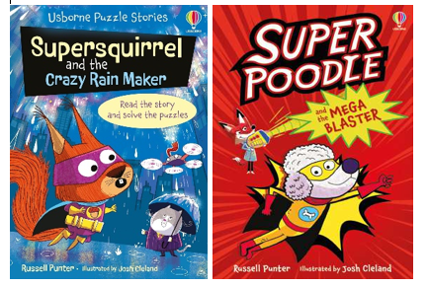

**系列介绍：**

以可爱的动物超级英雄为主角的全新系列，读者可以在阅读故事的过程中解决各种谜题，简单的文字和连环画让初学者也能享受阅读的乐趣。非常适合共同阅读，一起解决谜题。

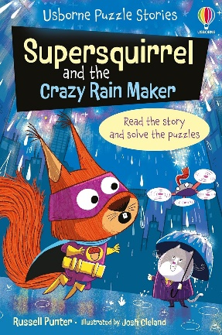**中文书名：《超级麻雀和疯狂制雨机》（第一册）**

**英文书名：Supersquirrel and the Crazy Rain Maker**

**作 者：Russell Punter & Josh Cleland**

**出 版 社：Usborne**

**代理公司：Usborne/ ANA**

**页 数：80页**

**出版时间：2024年6月**

**代理地区：中国大陆、台湾**

**审读资料：电子稿**

**类 型：桥梁书**

**版权已售：葡萄牙语（巴西）、保加利亚语、加泰罗尼亚语、中文（繁体）、丹麦语、荷兰语、法语、德语、意大利语、波兰语、罗马尼亚语、瑞典语、土耳其语**

**内容简介：**

**解开谜题，帮助松鼠从灾难中拯救世界。一起在阅读故事的过程中解决各种谜题，简单的文字和连环画让初学者也能享受阅读的乐趣。非常适合共同阅读，一起解决谜题，是以可爱的动物超级英雄为主角的系列解谜故事的第一部。**

一个绝密配方被偷走了，超级松鼠的任务来了。她利用自己惊人的超能力，追踪到了罪魁祸首——冷酷无情的细雨博士（Dr Drizzle），后者有一个发大财的计划。

帮助超级松鼠解决各种谜题，阻止细雨博士的邪恶计划。

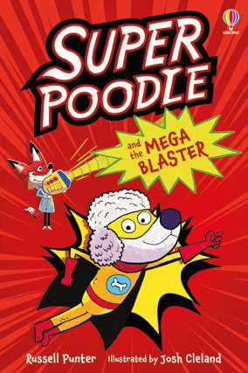**中文书名：《超级狮子狗和巨型冲击波》（第二册）**

**英文书名：superpoodle and the mega blaster**

**作 者：Russell Punter & Josh Cleland**

**出 版 社：Usborne**

**代理公司：Usborne/ ANA**

**页 数：80页**

**出版时间：2025年1月**

**代理地区：中国大陆、台湾**

**审读资料：电子稿**

**类 型：桥梁书**

**版权已售：葡萄牙语（巴西）、保加利亚语、加泰罗尼亚语、中文（繁体）、丹麦语、荷兰语、法语、德语、意大利语、波兰语、罗马尼亚语**

**内容简介：**

**这是新系列中的第二个谜题故事，适合初学者阅读，文字浅显易懂，配有趣味十足的连环画。故事中充满了好玩的谜题，让读者边读边解。古怪的动物超级英雄一定会吸引小读者。**

维尔玛·维克森（Velma Vixen）的神奇塑料背后有什么不可告人的秘密？它真的会像看上去那样绿吗？超级狮子狗怀疑并非如此，他必须动用所有的超能力来揭露一个邪恶的阴谋。他需要您的帮助来解决一系列棘手的谜题，拯救世界。动物行动小队奇妙冒险的最新力作。

**作者简介：**

**罗素·庞特（Russell Punter）**出生于英格兰贝德福德郡。他从小就喜欢为自己的故事编写插图。在进入出版界之前，他曾在西萨塞克斯郡的艺术学院接受平面设计培训。他为各个年龄段的儿童创作了一百多本书，其中既有原创故事，也有改编自经典小说的作品。

**乔希·克莱兰（Josh Cleland）**是一位插画家，他的家庭工作室位于俄勒冈州波特兰市郊，他与妻子瑞娜（Rayna）和创意总监兼宠物狗纽曼（Newman）住在那里。他的作品曾出现在各种儿童杂志上，包括*Highlights*和*Storytime*，以及贺卡、网站、广告牌等。他最近创作的绘本包括：*I Want a Real Bike in Oregon*、*Go, New York, Go!*、*Trick-or-Treat Songs*; *TAD*，和*Portland Baby*。

**内页插图：**

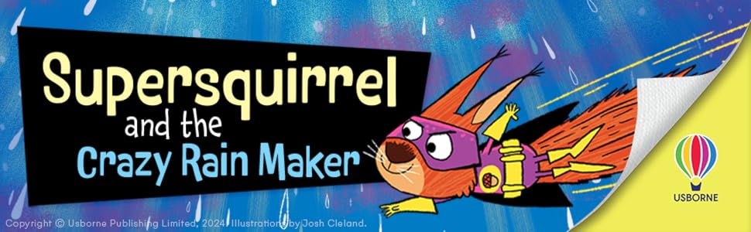

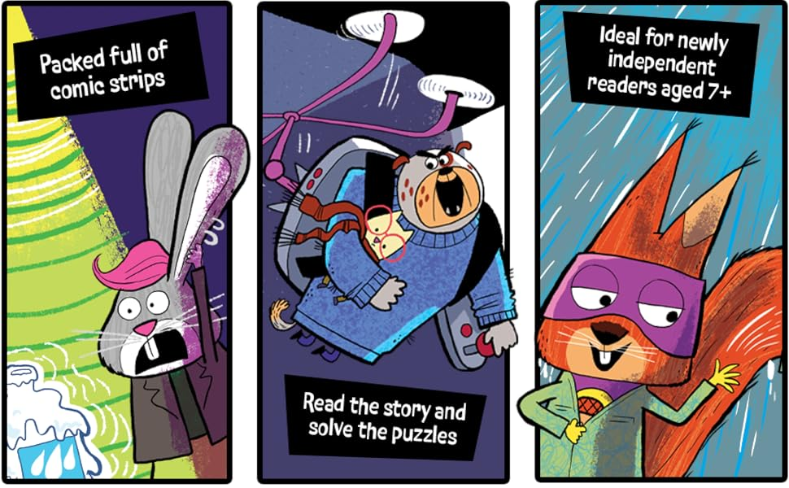

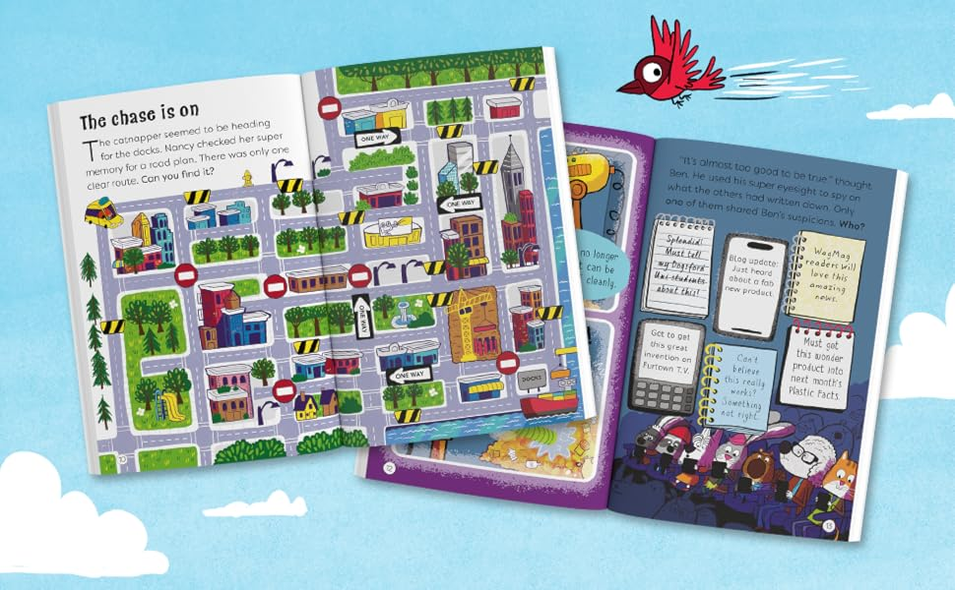   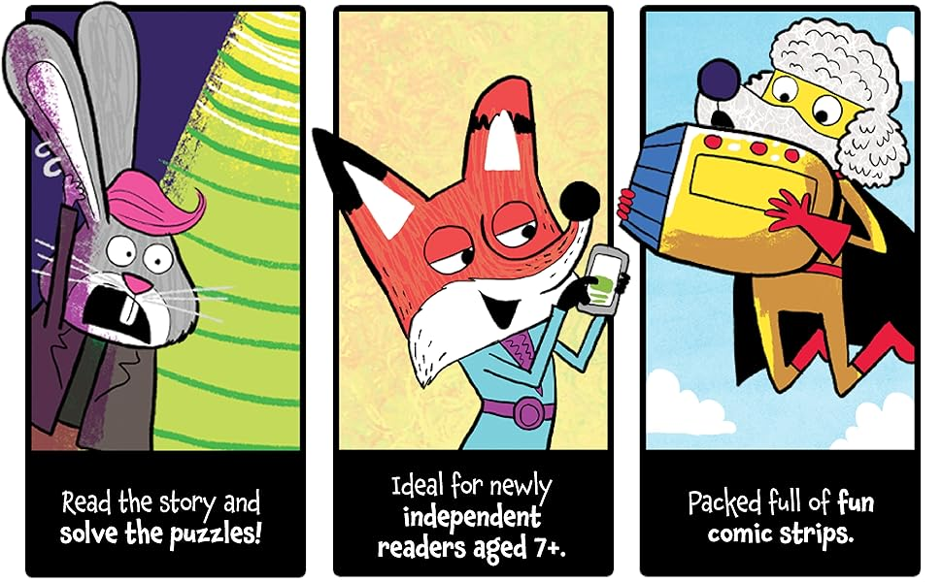 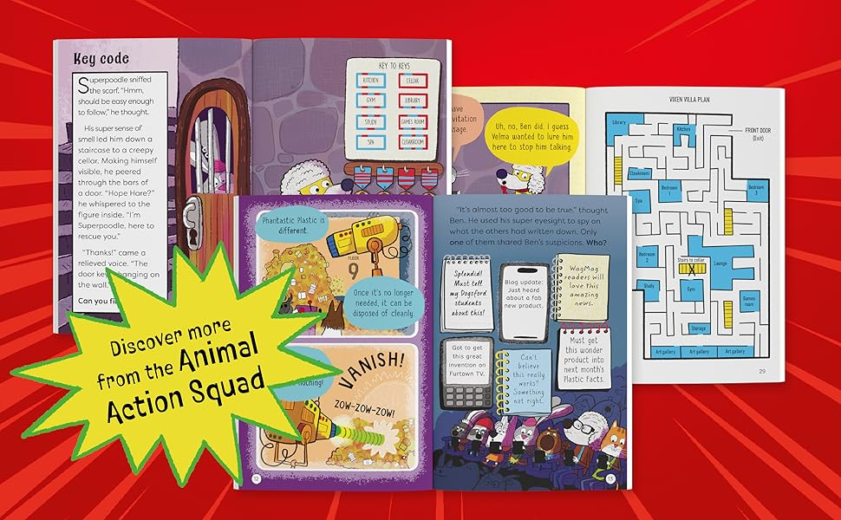

**感谢您的阅读！**

**请将反馈信息发至：版权负责人**

**Email**：[Rights@nurnberg.com.cn](mailto:Rights@nurnberg.com.cn)

安德鲁·纳伯格联合国际有限公司北京代表处

北京市海淀区中关村大街甲59号中国人民大学文化大厦1705室, 邮编：100872

电话：010-82504106, 传真：010-82504200

公司网址：[http://www.nurnberg.com.cn](http://www.nurnberg.com.cn/)

书目下载：<http://www.nurnberg.com.cn/booklist_zh/list.aspx>

书讯浏览：<http://www.nurnberg.com.cn/book/book.aspx>

视频推荐：<http://www.nurnberg.com.cn/video/video.aspx>

豆瓣小站：<http://site.douban.com/110577/>

新浪微博：[安德鲁纳伯格公司的微博_微博 (weibo.com)](https://weibo.com/1877653117/profile?topnav=1&wvr=6)

微信订阅号：ANABJ2002

